Unit 5 Lesson 25: Dividamos decimales entre decimales

WU Conversación numérica: El mismo o diferente (Warm up)

Student Task Statement
Encuentra mentalmente el valor de cada expresión.
- $20÷2$
- $2÷0.2$
- $50÷2$
- $5÷0.2$

1 Dividamos entre una décima y entre una centésima

Student Task Statement
- Jada dibujó este diagrama para encontrar el valor de $1.6÷0.1$.
  - Describe cómo se muestra 1.6 en el diagrama.
  - 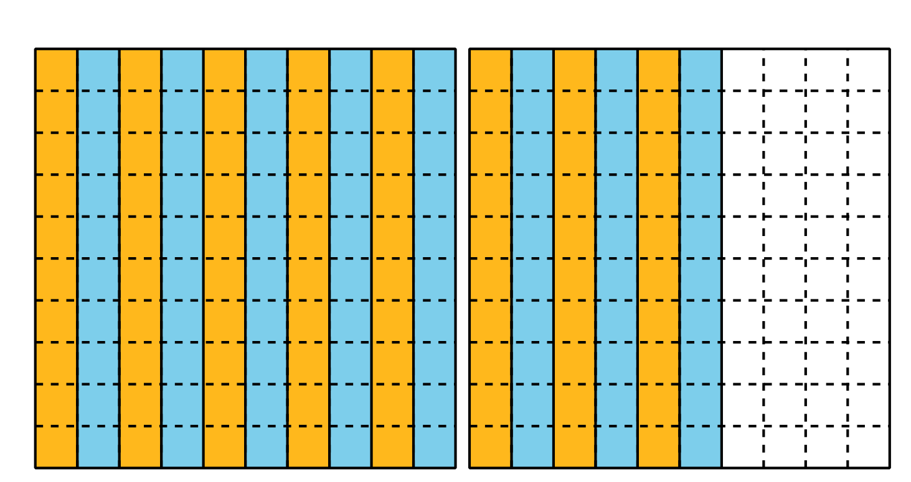
  - Describe cómo se muestran 16 grupos de 1 décima en el diagrama.
  - Describe cómo se muestra el valor de $1.6÷0.1$ en el diagrama.
  - Describe cómo el diagrama representa también la expresión $160÷10$.
- Explica cómo este diagrama representa la expresión $1.3÷0.01$.
- 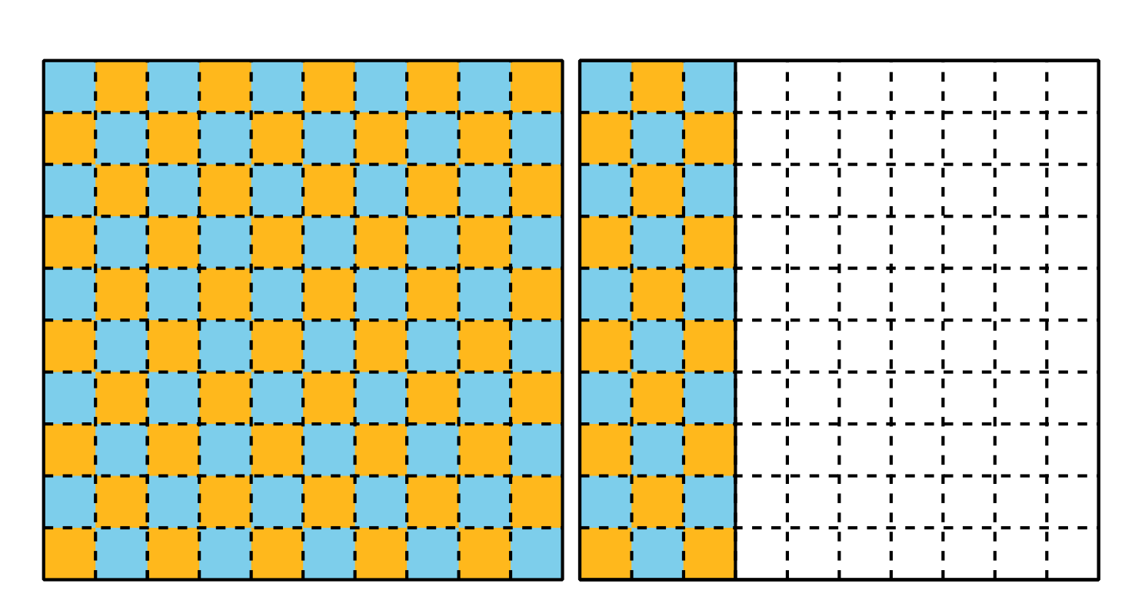
  - ¿Cuál es el valor de $1.3÷0.01$? Explica o muestra tu razonamiento.

2 Dividamos decimales entre decimales

Student Task Statement
Encuentra el valor de cada expresión. Explica o muestra cómo razonaste.
- $5÷0.1$
- $5÷0.01$
- $0.5÷0.1$
- $0.5÷0.01$
- $0.02÷0.01$
- $1.53÷0.01$
© CC BY 2021 Illustrative Mathematics®

